ВІДКРИТТЯ СЕРЕДНЬОВІЧЧЯ

Відкриття і винаходи | Де застосовувалися | Значення | Ілюстрація
СЕЛЬСЬКЕ ГОСПОДАРСТВО
ПЛУГ | сільське  господарство | покращення обробки землі;  збільшення врожайності | 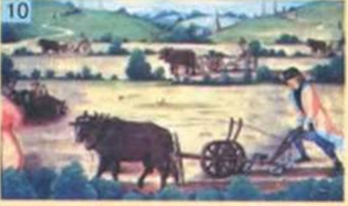
ПОВСЯКДЕННЕ ЖИТТЯ, НАУКА
ВЕРТИКАЛЬНИЙ ТКАЦЬКИЙ  ВЕРСТАТ | у побуті | розвиток суконної промисловості,  якісні тканини | 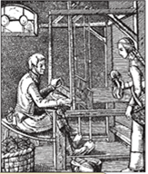
КОЛОВОРОТИ, ПОДЙОМНИЙ  КРАН,  ДОМКРАТ | у побуті,  у будівництві | поява перших машин;  будівництво багатоповерхових будівель,  соборів, костьолів, церков | 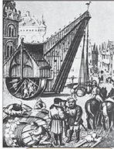
МЕХАНІЧНИЙ ГОДИННИК | у побуті і в науці (баштовий годинник міста Магдебурга  у 996 р.) | перший автомат, визначення точного часу | 
СКЛЯНЕ ДЗЕРКАЛО | у побуті  (Італія ХІІІ ст.) | шліфування скла | 
ОКУЛЯРИ | у побуті  (Італія ХІІІ ст.) | шліфування скла | 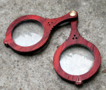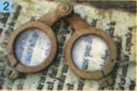
НОЖИЦІ | у побуті  (Центральна Європа Х ст.) |  | 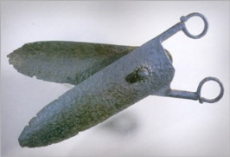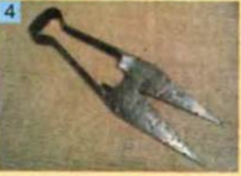
ДОМЕННА  ПІЧЬ | металургія | збільшилось  виробництво металу | 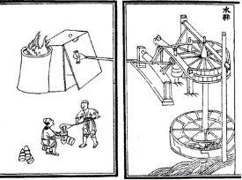
ХОМУТ – нова система упряжки коня | сільське  господарство | прискорення  внутрішньої колонізації Європи | 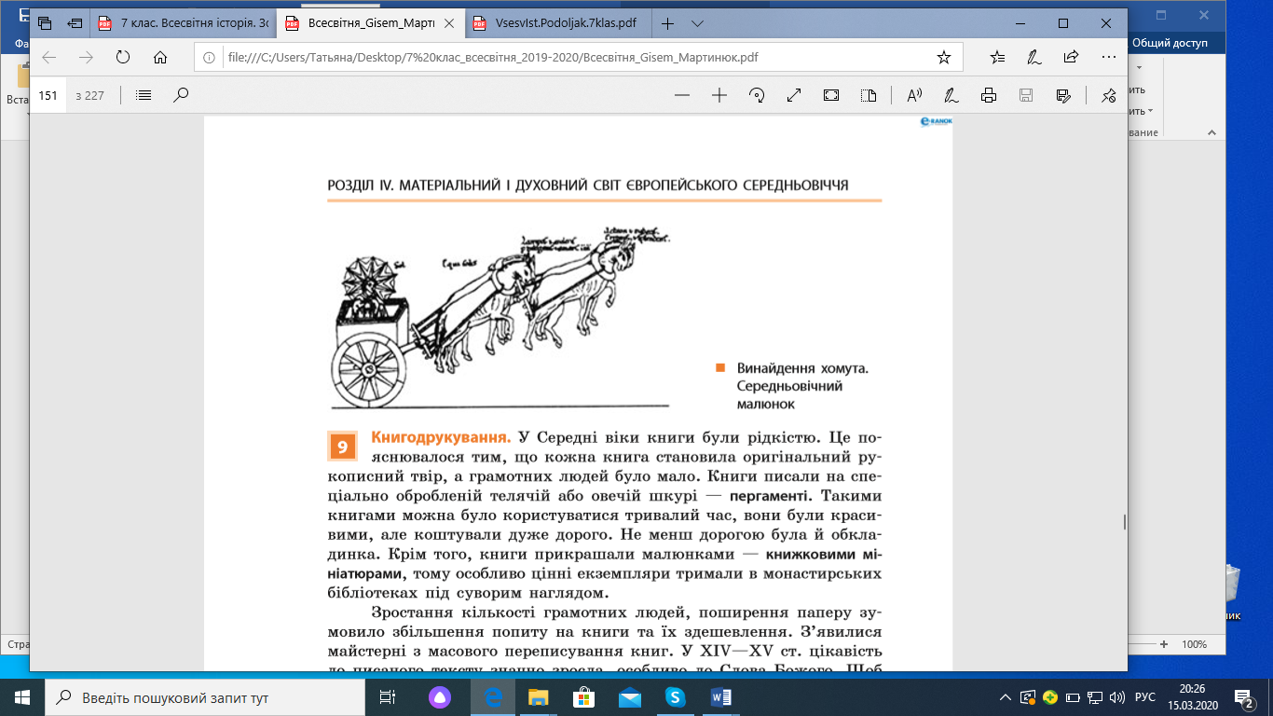
ВОДЯНЕ  ВЕРХНЬОБІЙНЕ КОЛЕСО | промисловість, ремесло, будівництво  тощо | заміна ручної праці механічною | 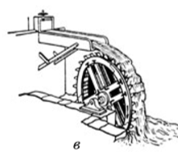
ВІТРЯК | сільське господарство, промисловість | заміна ручної праці механічною | 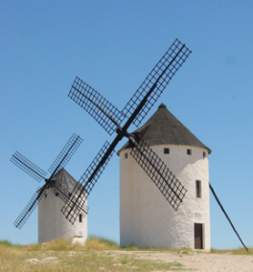
ТИПОГРАФСЬКИЙ  ВЕРСТАТ | книгодрукування  (1445 р. німецький ремісник Йоганн Гуттенберг  (1399—1468) | збільшилось виробництво книг, можливість швидкого розповсюдження знань – нова ера в історії інформації | 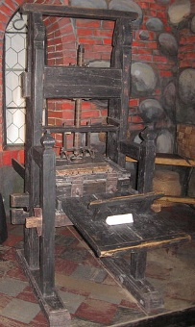
ДРУКОВАНІ КНИГИ | Перша друкована книга в Парижі появилась у 1470 р., в Леоні - в 1473 р., в Пуатьє - в 1479 р.,  у Венеції - у 1470 р., в Неаполі -у 1471 р.,  в Кракові - у 1474 р.
МОРЕПЛАВСТВО
АСТРОЛЯБІЯ | мореплавство | визначення точного  місцезнаходження кораблів; плавання в морях і океанах; відкриття нових далеких земель | 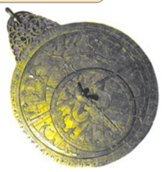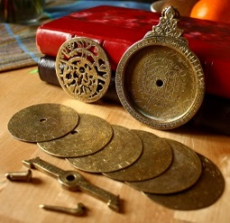
КВАДРАНТ | мореплавство | визначення точного  місцезнаходження кораблів; плавання в морях і океанах; відкриття нових далеких земель | 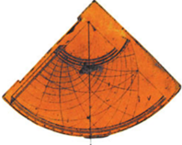
КАРАВЕЛЛА | мореплавство | можливість далеких мореплавань | 
ПОРТОЛАН | мореплавство | визначення точного  місцезнаходження  кораблів по карті | 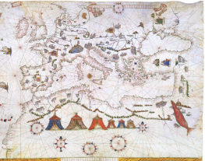
КОМПАС | мореплавство | визначення точного  місцезнаходження  кораблів і напрямку | 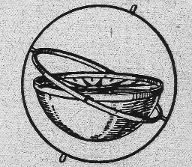
ВОЄННА СПРАВА
АРКЕБУЗА (ручна гладко ствольна  вогнепальна зброя – 15 в.) | воєнна справа | Переворот у воєнній справі (рицарська кавалерія перестала бути вирішальною силою на полі бою); пальба з аркебузи на дуже великі відстані | 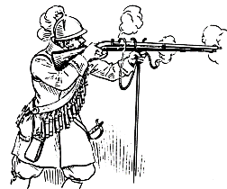
КУЛЕВРІНА (ГРМАТА) – 15 ст. | воєнна справа | зародження артилерії, замки втратили свою неприступність; зменшилося значення кавалерії | 